**Arduino课堂笔记**

1.中断的概念

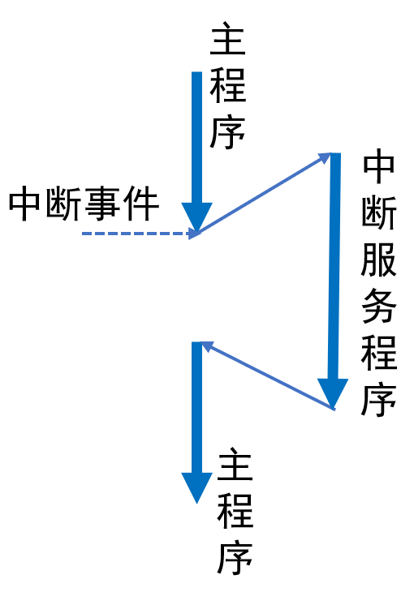

中断是指CPU在正常运行主程序时，由于内部/外部事件引起CPU打断正在进行的程序，而转到为内部/外部事件的服务程序中，服务完毕后，再返回到主程序被打断的节点处继续执行。

中断是一种信号，它告诉CPU已发生了某种需要特别注意的事件，需要去处理或为其服务。

中断源：引起CPU中断的原因或能发出中断请求的来源

中断优先权：一个CPU可能有若干个中断源，可以接收若干个中断源发出的中断请求，但在同一瞬间，CPU只能响应其中一个中断请求。CPU为了保证系统内多个中断源有序的工作，必须给每个中断源的中断请求赋予一个特定的中断优先级，以便CPU按中断优先级别的高低顺序响应中断请求。

中断服务：是指CPU响应中断请求后，要执行的中断源所要求的中断服务程序。中断服务程序是中断处理的具体内容，由用户设计。

中断返回：执行完中断服务程序后，必须返回到被暂时中断的程序中。

2.外部中断

外部中断是由外部设备发起请求的中断，在Arduino UNO板上仅有2和3号引脚可以用于捕获外部中断信号，其中2号引脚的中断编号为0,3号引脚的中断编号为1。

中断模式即中断触发的方式，有如下四种：

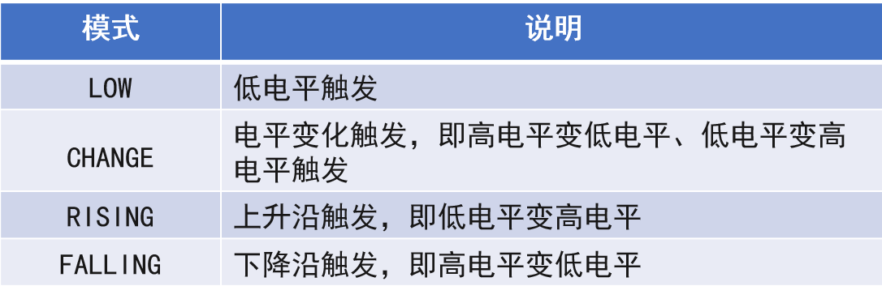

3.中断函数

(1)自定义中断服务函数

功能：中断被触发后，Arduino要执行的中断函数，该函数不能带任何参数，而且返回值类型为空(void)。

示例：

void inteHello()

{

中断服务程序

}

(2)attachInterrupt(interrupt,function,mode);

功能：在setup()中使用此函数对中断引脚进行初始化配置

参数：interrupt，中断编号，UNO板的2号引脚的中断编号为0，3号引脚的中断编号为1。

function,中断函数名，当中断被触发后要运行的函数(程序)。

mode，中断模式，即中断触发的方式。

示例：attchInterrupt(0,inteHello,FALLING);

(3)detachInterrupt(interrupt)

功能：禁用外部中断

参数：interrupt，需要禁用的中断编号。

4.按键控制LED灯，使用中断实现

编写程序，点亮LED灯，当按下按键时，触发中断，执行中断服务程序，控制LED灯熄灭3秒。

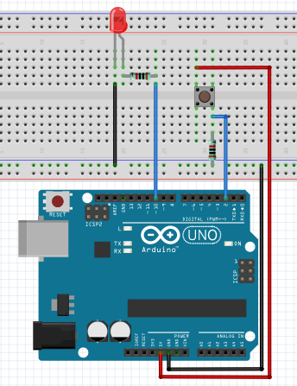

代码示例：

void setup() {

pinMode(10, OUTPUT);

//初始化中断引脚，中断编号为0(2号引脚);中断服务函数为inteLed();

//中断触发方式为RISING(上升沿触发)

//因按键松开为低电平，按下为高电平，所以选择上升沿触发

attachInterrupt(0, inteLed, RISING);

}

void loop() {

digitalWrite(10, HIGH);

}

//中断服务函数

void inteLed()

{

digitalWrite(10, LOW);

for (int i = 0; i < 3000; i++)

delayMicroseconds(1000);

}

注意：中断服务程序中使用了for循环加delaymicrosecond()实现3秒延时，并没有使用delay()，这是因为delay()函数虽然是arduino内的自带的最常用的延时函数，但是它调用了定时器timer0，这和中断函数冲突，无法起到延时的作用。而delaymicrosecond()并没有用到定时器，所以能在中断函数中使用，但是注意这个函数是微秒级的，最大是16383。

5. 请利用中断原理实现电子摇号机。当按下按键时，即触发中断，程序进入中断函数，数码管随机显示1~6，松开按键时，数码管显示当前“摇”到的数字。

分析：当按下按键时，要进入中断并让数码管随机显示数字1~6，就需要实现当按键一直被按压时，不断的触发中断，每触发一次中断就进一次中断函数，并显示一个数字，如果按键一直被按压则数码管就可以实现随机显示数字，一旦松开按键，则中断停止，数码管仅显示停止前的数字。

一般情况下，5011AS型号的数码管是共阴极数码管；5611BH型号的数码管是共阳极数码管，我们课上使用的是共阴极数码管

1. 数码管知识复习

一位数码管的引脚是10个，显示一个8字需要点亮7个小段，另外还有一个小数点，所以其内部一共有8个发光二极管，最后还有一个公共端，生产厂商为了封装统一，单位数码管都封装10个引脚，其中第3和第8引脚是连接在一起的。而他们的公共端又可以分为共阳极和共阴极。公共端接GND表示共阴极数码管，公共端接VCC表示共阳极数码管。

共阴极数码管如下：

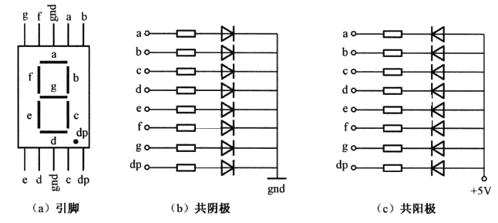

共阴数码管是指将所有发光二极管的阴极接到一起形成公共阴极的数码管，共阴数码管在应用时应将公共极端口接到地线GND上，当某一字段发光二极管的阳极为高电平时，相应字段就点亮，当某一字段的阳极为低电平时，相应字段就不亮。

1. 随机数语句

randomSeed(analogRead(A0));随机种子。将一个值作为随机数的种子，我们一般使用模拟端口的数值来作为随机数种子，如A0端口；

random(min，max);产生min到max之间的随机数，min是随机数的最小值，但是最大值不是max，而是max-1。

1. 硬件电路

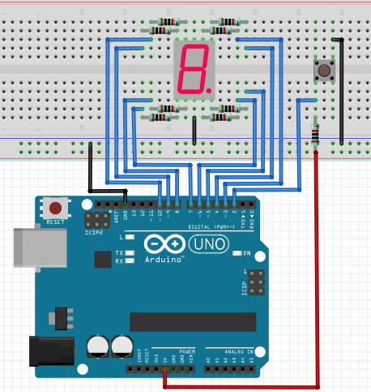

注意：按键电路和以前学过的不一样，这是因为Arduino UNO板不能使用高电平作为外部中断触发方式，所以要将按键的电路设计为上拉电阻方式，当按下按键时，按键输出为低电平信号(LOW)，可以作为Arduino UNO板的外部中断触发方式。

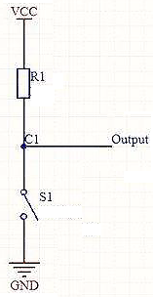

1. 程序示例

#define As 3

#define Bs 4

#define DP 5

#define Cs 6

#define Ds 7

#define Es 8

#define Gs 9

#define Fs 10

void setup() {

pinMode(As, OUTPUT);

pinMode(Bs, OUTPUT);

pinMode(DP, OUTPUT);

pinMode(Cs, OUTPUT);

pinMode(Ds, OUTPUT);

pinMode(Es, OUTPUT);

pinMode(Gs, OUTPUT);

pinMode(Fs, OUTPUT);

randomSeed(analogRead(A0));

attachInterrupt(0, inteSeg, LOW);

}

void loop() {

// put your main code here, to run repeatedly:

}

int ans = 0;

//定义中断函数

void inteSeg()

{

ans = random(1, 7); //随机产生1到6的数字

switch (ans)

{

case 1:

digitalWrite(As, LOW);//--1

digitalWrite(Bs, LOW);

digitalWrite(DP, LOW);

digitalWrite(Cs, LOW);

digitalWrite(Ds, LOW);

digitalWrite(Es, HIGH);

digitalWrite(Gs, LOW);

digitalWrite(Fs, HIGH);

break;

case 2:

digitalWrite(As, HIGH);//--2

digitalWrite(Bs, HIGH);

digitalWrite(DP, LOW);

digitalWrite(Cs, LOW);

digitalWrite(Ds, HIGH);

digitalWrite(Es, HIGH);

digitalWrite(Gs, HIGH);

digitalWrite(Fs, LOW);

break;

case 3:

digitalWrite(As, HIGH);//--3

digitalWrite(Bs, HIGH);

digitalWrite(DP, LOW);

digitalWrite(Cs, HIGH);

digitalWrite(Ds, HIGH);

digitalWrite(Es, LOW);

digitalWrite(Gs, HIGH);

digitalWrite(Fs, LOW);

break;

case 4:

digitalWrite(As, LOW);//--4

digitalWrite(Bs, HIGH);

digitalWrite(DP, LOW);

digitalWrite(Cs, HIGH);

digitalWrite(Ds, LOW);

digitalWrite(Es, LOW);

digitalWrite(Gs, HIGH);

digitalWrite(Fs, HIGH);

break;

case 5:

digitalWrite(As, HIGH);//--5

digitalWrite(Bs, LOW);

digitalWrite(DP, LOW);

digitalWrite(Cs, HIGH);

digitalWrite(Ds, HIGH);

digitalWrite(Es, LOW);

digitalWrite(Gs, HIGH);

digitalWrite(Fs, HIGH);

break;

case 6:

digitalWrite(As, HIGH);//--6

digitalWrite(Bs, LOW);

digitalWrite(DP, LOW);

digitalWrite(Cs, HIGH);

digitalWrite(Ds, HIGH);

digitalWrite(Es, HIGH);

digitalWrite(Gs, HIGH);

digitalWrite(Fs, HIGH);

break;

}

//延时程序，循环次数就是延时几个毫秒

for (int i = 0; i < 100; i++)

delayMicroseconds(1000);//延时1毫秒

}